佛光山普門高級中學

106學年度第2學期慶生會成果報告表

製表日期：107年3月23日

|  |  |
| --- | --- |
| 子計畫名稱 | 106年度第2學期慶生感恩祈福活動實施計畫 |
| 活動項目名稱 | 學生感恩祈福慶生活動 |
| 執行日期 | 107年3月23日 |
| 活動項目簡述 | 1. 慶生祈福儀式，誦心經、念「學生慶生感恩祈願文」、 三皈依迴向，禮請主法和尚開示後，發送蛋糕及紀念品。 2. 獻祈願卡，並於活動當日寫下送給母親(或扶養長大之長輩)的感恩及祝福語。 |
| 活動效益簡述 | |
| 1. 2-3月份生日學生，計62人參加，藉由慶生祈福感恩活動儀式，提升學生生命正面能量。 2. 將宗教活動融入生活教育，培養學生具有宗教情操、因果業報觀念。 3. 藉由參加祈福活動，讓學生學習存好心，寄送祈願卡感謝家長辛勞，讓學生學習說好話，幫忙做家事或行善，讓學生學習做好事。 | |

**佛光山學校財團法人高雄市普門高級中學**

**106學年度第2學期2-3月份慶生會成果照片**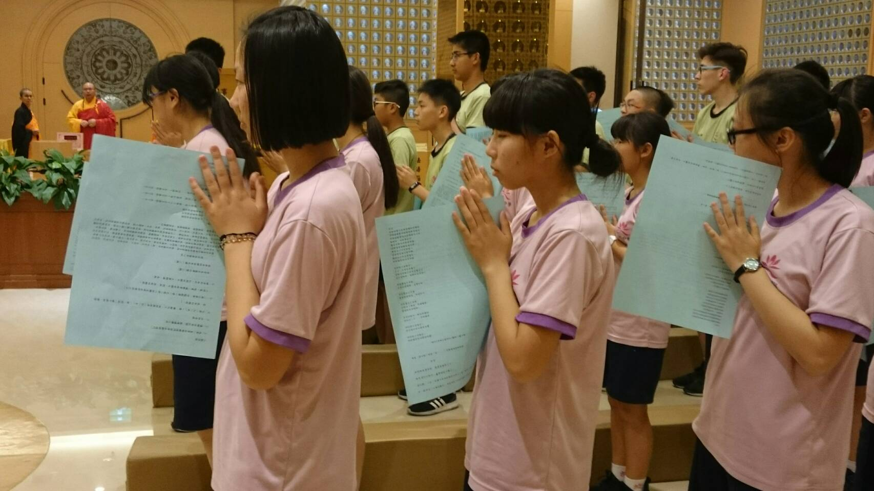

**慶生感恩**祈福法會前壽星靜心合掌恭迎主法和尚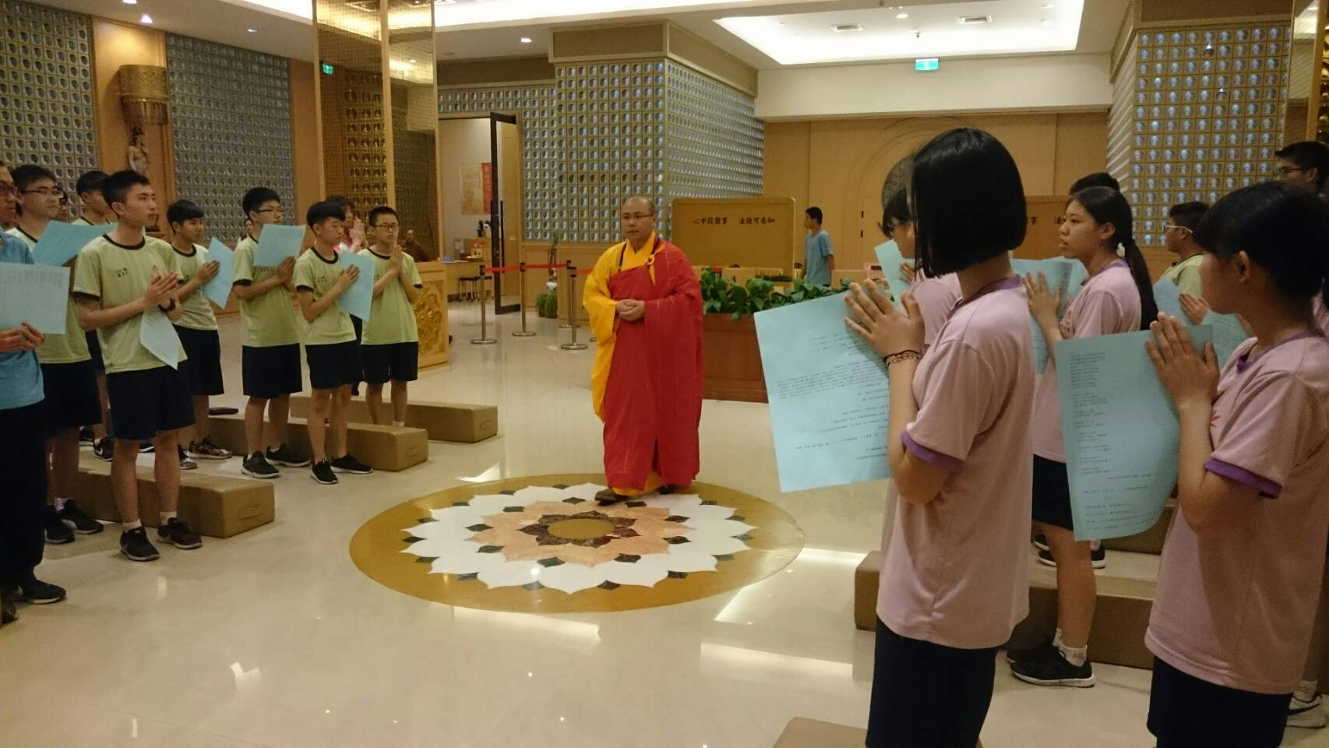

**慶生感恩**祈福法會前壽星靜心合掌恭迎主法和尚

**佛光山學校財團法人高雄市普門高級中學**

**106學年度第2學期2-3月份慶生會成果照片**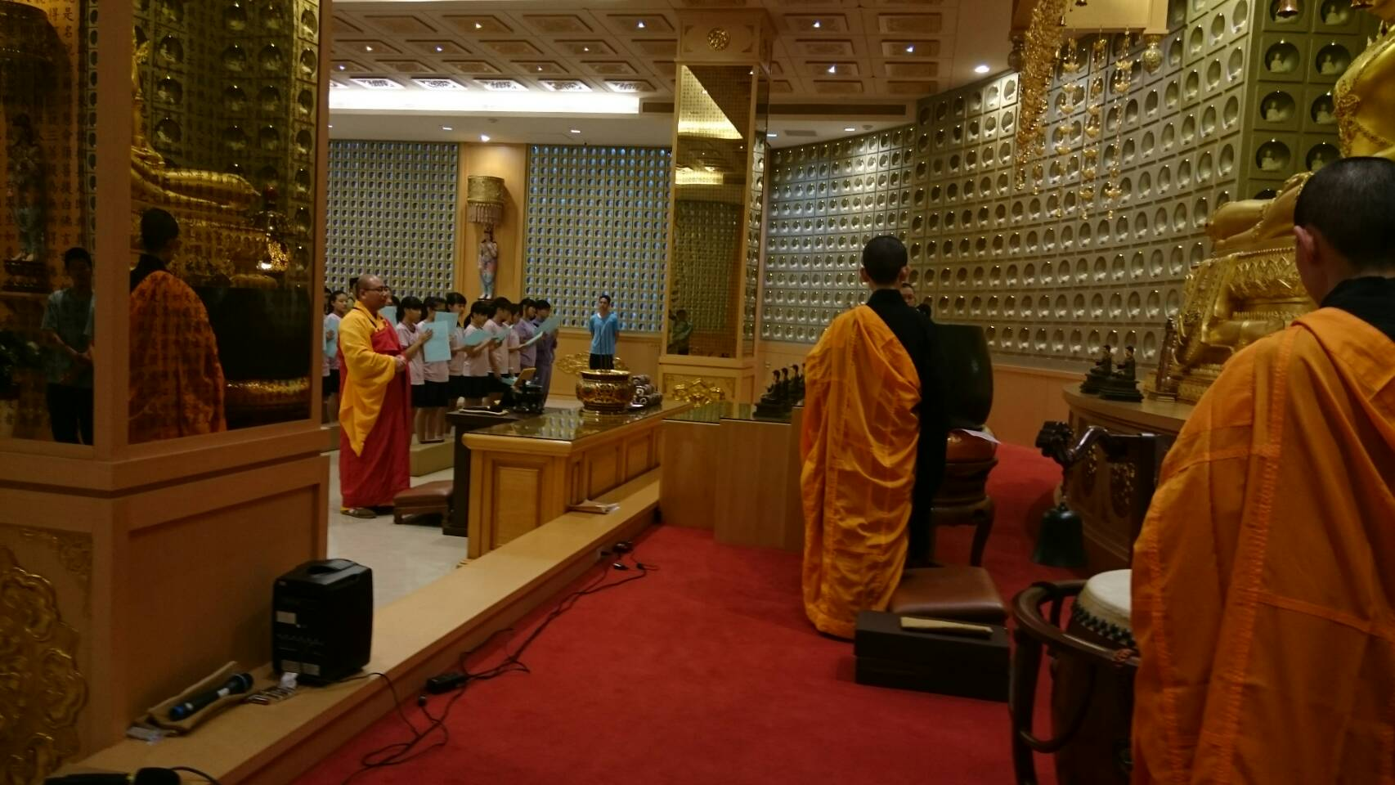

主法和尚在祈福法會儀式中帶領學生虔誠禮拜佛祖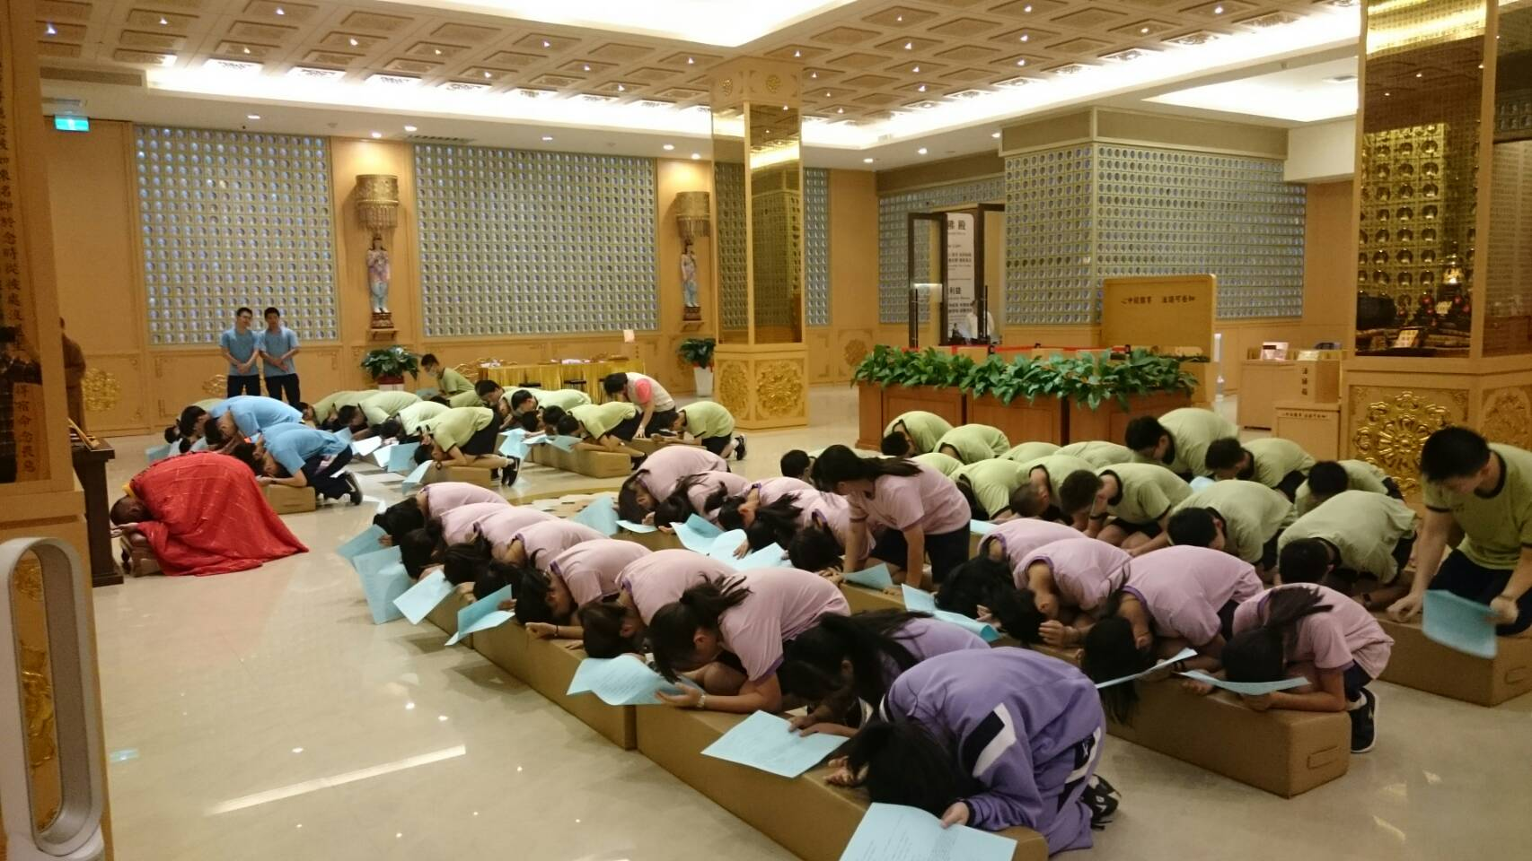

主法和尚在祈福法會儀式中帶領學生虔誠禮拜佛祖

**佛光山學校財團法人高雄市普門高級中學**

**106學年度第2學期2-3月份慶生會成果照片**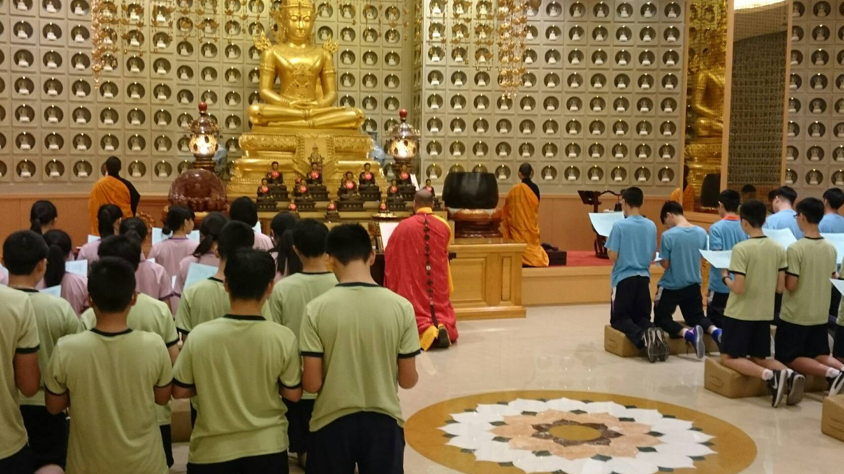

主法和尚在祈福法會儀式中帶領學生虔誠禮拜佛祖祈福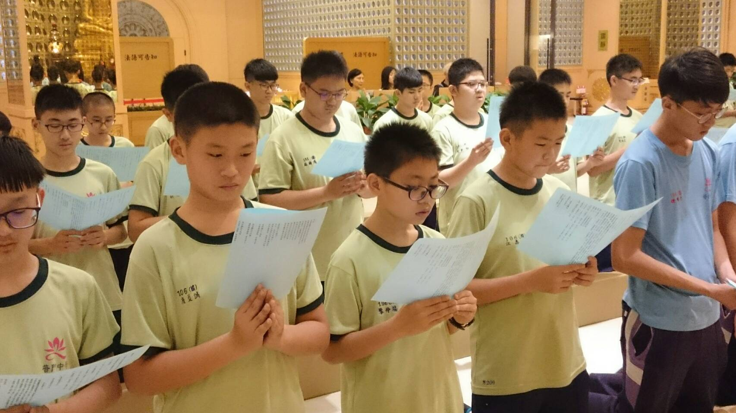

法會中主法和尚帶領學生誦念心經及生日祈願文

**佛光山學校財團法人高雄市普門高級中學**

**106學年度第2學期2-3月份慶生會成果照片**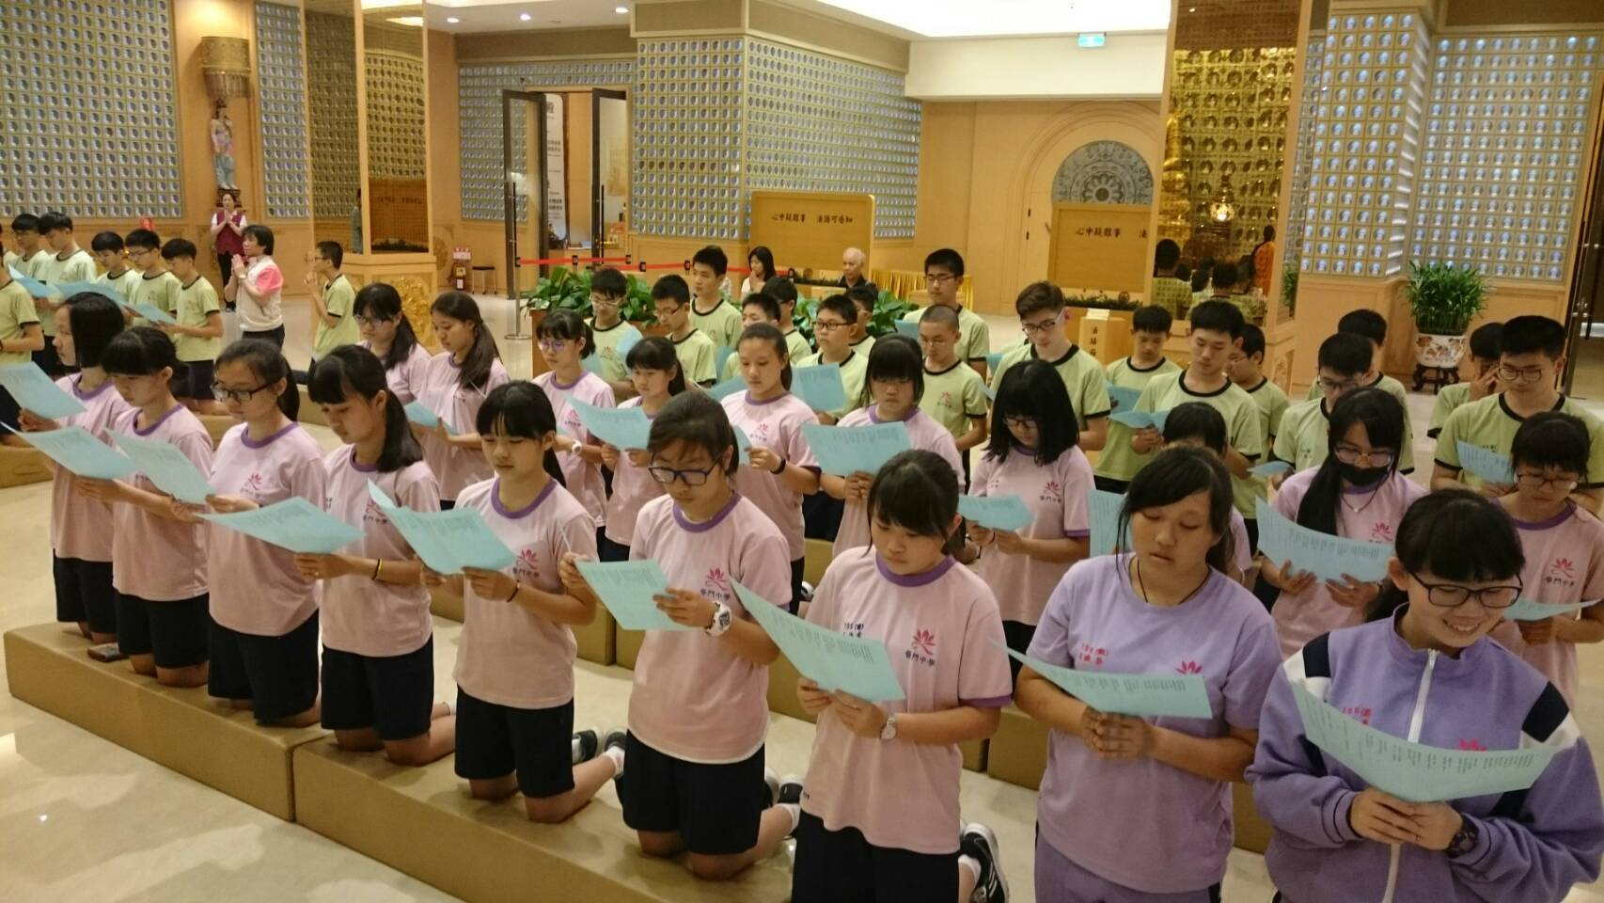

祈福法會中主法和尚師帶領學生誦念心經及生日祈願文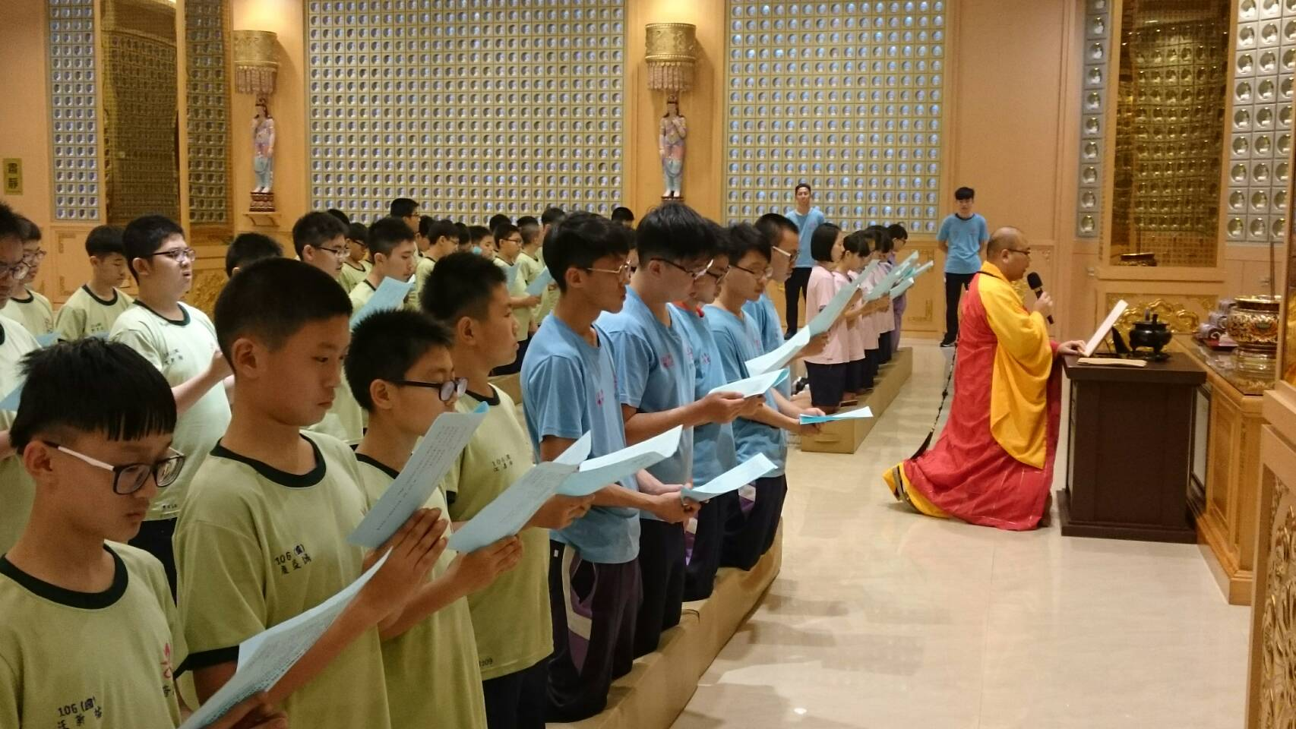

祈福法會中主法和尚帶領學生誦念心經及生日祈願文

**佛光山學校財團法人高雄市普門高級中學**

**106學年度第2學期2-3月份慶生會成果照片**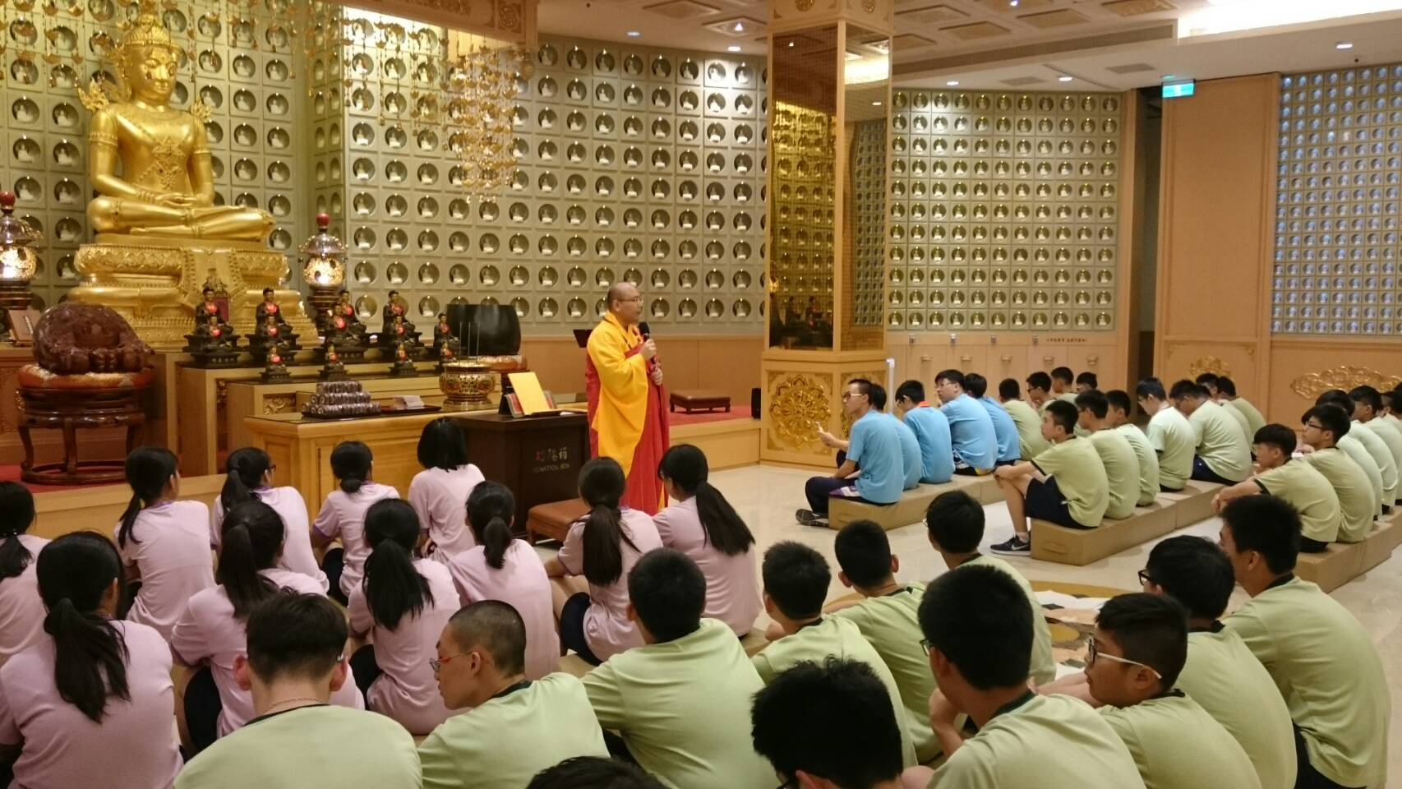

祈福法會中主法和尚對學生開示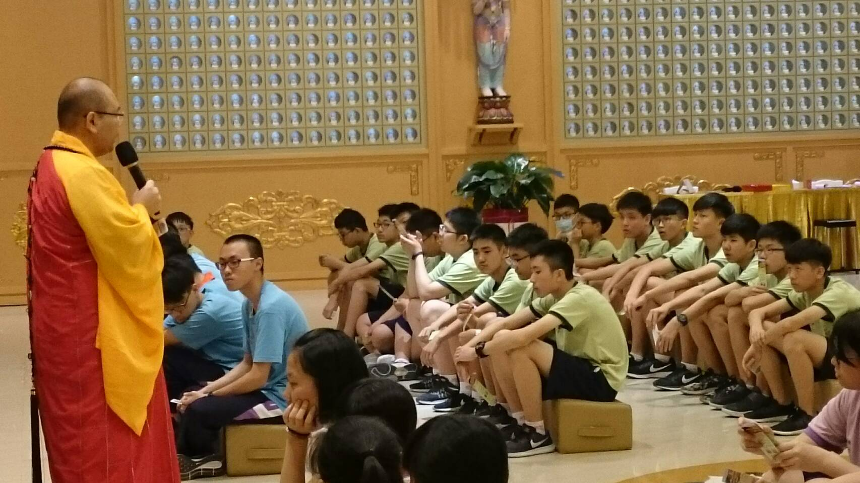

祈福法會中主法和尚對學生開示

**佛光山學校財團法人高雄市普門高級中學**

**106學年度第2學期2-3月份慶生會成果照片**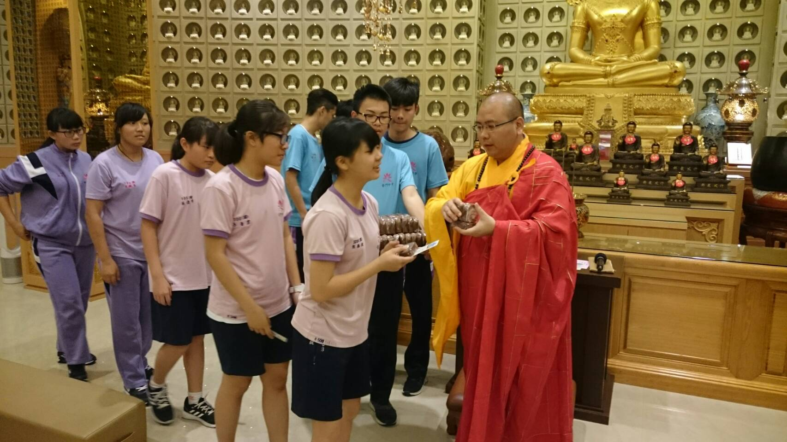

法會結束後主法和尚發送結緣品給當月壽星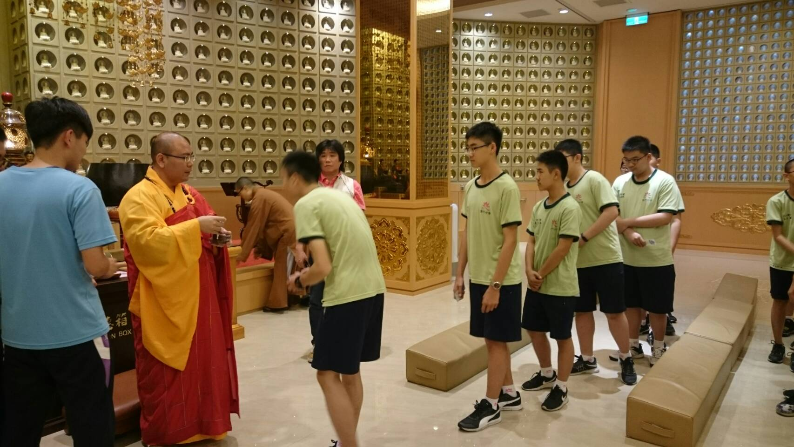

法會結束後主法和尚發送結緣品給當月壽星

**佛光山學校財團法人高雄市普門高級中學**

**106學年度第2學期2-3月份慶生會成果照片**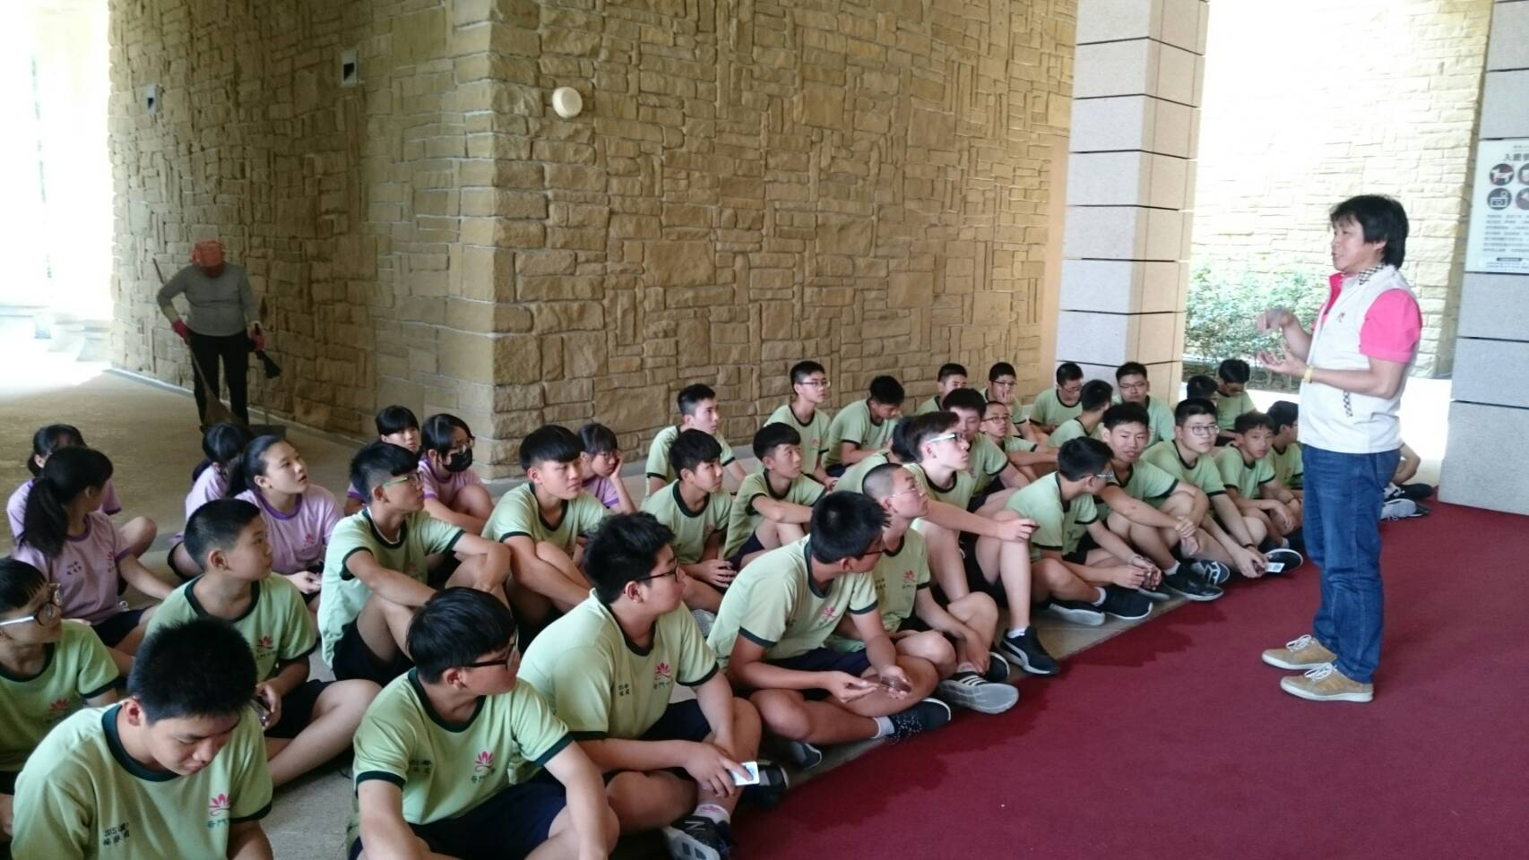

**慶生感恩**法會後輔導主任對學生的叮嚀和祝福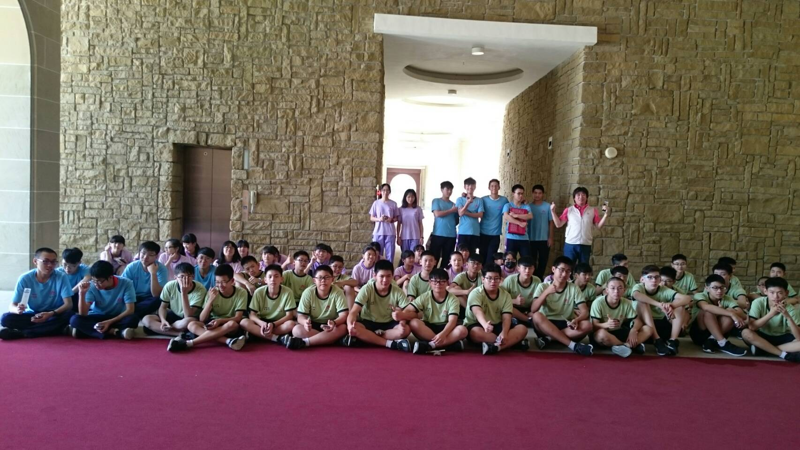

**慶生感恩**祈福法會壽星後大合照